Documento de Diseño de Interfaces

Proyecto: Administración de CookBooks
Revisión 1.0

 |  | Junio de 2014

Ficha del documento

Fecha | Revisión | Autor | Cambio | Verificado.

Documento validado por las partes en fecha: 2 de junio de 2014

Por el cliente | Por la empresa suministradora
Aclaración Gerencia de CookBooks | Aclaración Grupo DoSeis

Contenido
Contenido 3
1 Diseño de Interfaces 4
1.1 Tipo de interfaz a utilizar 4
1.2 Tratamiento de errores. 4
1.3 Manejo de prevención de errores. 4
1.4 Generación de ayudas 5
1.5 Definición de atajos. 5
1.6 Manejo de salidas 6

Diseño de Interfaces

Tipo de interfaz a utilizar
Se utilizara una interfaz visual de tipo ventanas con links (enlaces) y botones para acceder a las diferentes partes del programa.
Se utilizara el logo de CookBooks como encabezado de las paginas, se utilizara color violeta para textos y en los espacios sobrantes de las páginas de pondrán imágenes referentes a la cocina y libros

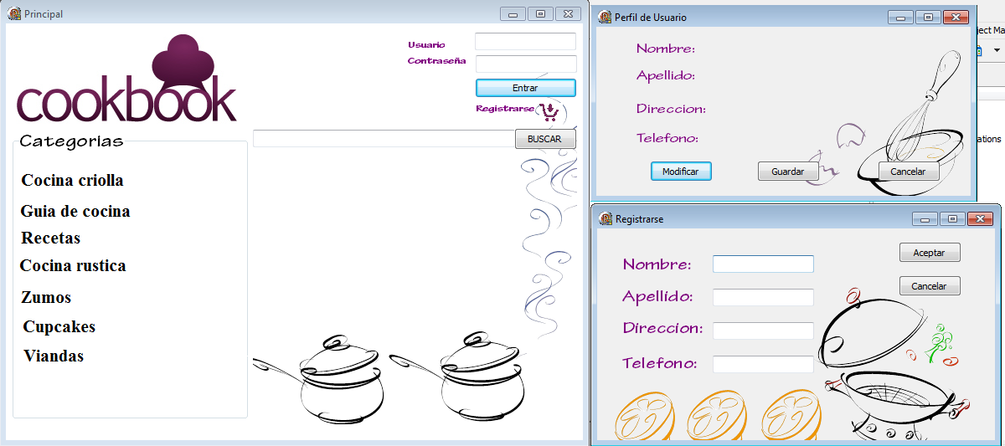

Tratamiento de errores.
Los errores por valores inválidos en los campos de los formularios serán advertidos en la parte inferior de los mismos con un texto en color rojo y una cruz.
En caso de que los valores no sean válidos se explicara qué valores espera el campo o los errores más comunes.

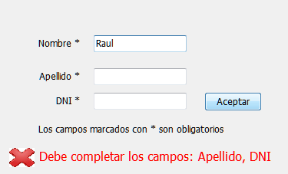

Manejo de prevención de errores.
Se llevaran a cabo las siguientes medidas:
Se verificara que se halla ingresado un valor valido para campos específicos (por ejemplo un valor numérico en un DNI).
Los campos con un rango preestablecido se mostraran en una lista de posibles valores (por ejemplo categorías, autores, etc.)
Al completar un formulario (por ejemplo nuevo usuario) se verificara que se hallan llenado todos los campos obligatorios.

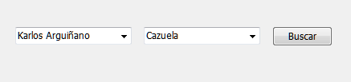

Generación de ayudas
Se ofrecerán ventanas de ayuda contextual sobre algunos botones clave o campos para una ayuda rápida sin explicaciones que puedan confundir al usuario
También se ofrecerá un breve manual, en el cual se detallan algunos errores comunes.

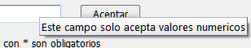

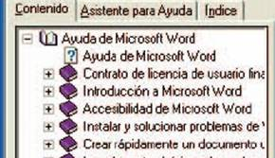

Definición de atajos.
Se habilitaran los siguientes atajos:
Tab: cambiar de campos en los formularios.
Alt + F4: Cerrara el programa.
Esc (solo ventanas emergentes): cancelaran la acción en curso y retornaran a la anterior ventana.
F1: manual de ayuda.

Manejo de salidas
Se habilitara la salida del sistema por medio de una X en la esquina superior derecha. En caso de que haya un sub formulario/ventana abierto aparece una X sobre el mismo.
Los sub formularios presentaran los botones Aceptar y Cancelar para cerrarlos, con Aceptar se guardaran los datos y con cancelar se anulara todas las acciones tomadas y se retornara a la ventana previa sin modificación alguna.

